Министерство науки и высшего образования Российской Федерации

федеральное государственное бюджетное образовательное учреждение

высшего образования
«Санкт-Петербургский государственный университет
промышленных технологий и дизайна»

Институт – Информационных технологий и автоматизации
Направление 09.03.03 – Прикладная информатика в дизайне
Кафедра – Цифровых и аддитивных технологий

РАЗРАБОТКА ПРОЕКТА
ВЕБ-САЙТ ДЛЯ КОМПАНИИ «ЛУННАЯ КУЗНИЦА»

ОТЧЕТ О ПРОВЕРКЕ НА ВАЛИДНОСТЬ СОЗДАННОГО КОДА

Исполнитель – студент учебной группы 4-МВ-4
(группа)
Калашникова Александра Павловна
(фамилия, имя, отчество)

Ссылка на используемый ресурс / URL: https://validator.w3.org/nu/#file

Санкт-Петербург
2025
СОДЕРЖАНИЕ
1 ВАЛИДАЦИЯ HTML ДОКУМЕНТАЦИИ 4
1.1 Валидация «index.html» 4
1.1.1 Предупреждения 4
1.1.2 Ошибки 4
1.1.3 Критические ошибки 5
1.2 Валидация «collectionsPages.html» 5
1.2.1 Предупреждения 5
1.2.2 Ошибки 6
1.2.3 Критические ошибки 6
1.3 Валидация «individualOrder.html» 7
1.3.1 Предупреждения 7
1.3.2 Ошибки 7
1.3.3 Критические ошибки 8
1.4 Валидация «master-class.html» 8
1.4.1 Предупреждения 9
1.4.2 Ошибки 9
1.4.3 Критические ошибки 9
1.5 Валидация «cart.html» 10
1.5.1 Предупреждения 10
1.5.2 Ошибки 11
1.5.3 Критические ошибки 11
2 ВАЛИДАЦИЯ CSS ДОКУМЕНТАЦИИ 12
2.1 Валидация «Style_index.css» 12
2.1.1 Предупреждения 12
2.1.2 Ошибки 12
2.1.3 Критические ошибки 12
2.2 Валидация «Style_collections.css» 12
2.2.1 Предупреждения 12
2.2.2 Ошибки 13
2.2.3 Критические ошибки 13
2.3 Валидация «Style_order.css» 13
2.3.1 Предупреждения 13
2.3.2 Ошибки 13
2.3.3 Критические ошибки 14
2.4 Валидация «Style_master_class.css» 14
2.4.1 Предупреждения 14
2.4.2 Ошибки 15
2.4.3 Критические ошибки 15
2.5 Валидация «style_cart.css» 15
2.5.1 Предупреждения 15
2.5.2 Ошибки 15
2.5.3 Критические ошибки 16

1 ВАЛИДАЦИЯ HTML ДОКУМЕНТАЦИИ

1.1 Валидация «index.html»

1.1.1 Предупреждения

При проверке на валидацию html кода предупреждения не обнаружены.

1.1.2 Ошибки

При валидации файла обнаружено шесть ошибок одного типа, с обозначением «Элемент button не должен быть потомком элемента </а>». Эти ошибки представлены на рисунке 1.

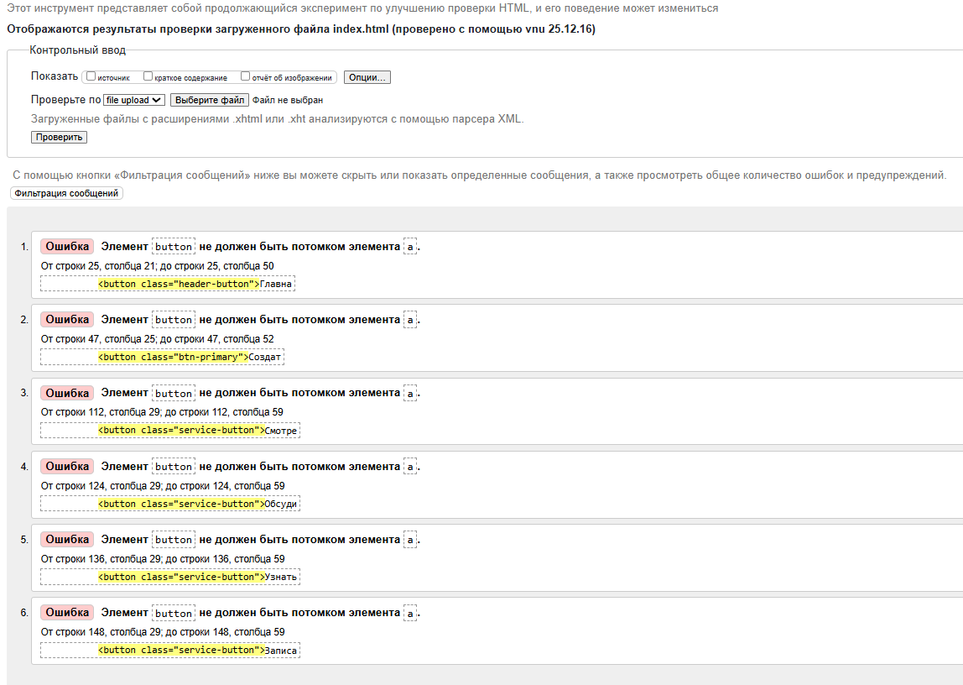
Рисунок 1 – Ошибки в html файле

Для исправления этих ошибок были переделаны кнопки в стилизованные ссылки с всеми стилями, сохранёнными в новую кнопку и добавлен новый класс: header-button-link. После переделывания HTML и CSS файлов, при загрузке для проверки не было выявлено других ошибок, а эти были исправлены. Это представлено на рисунке 2.

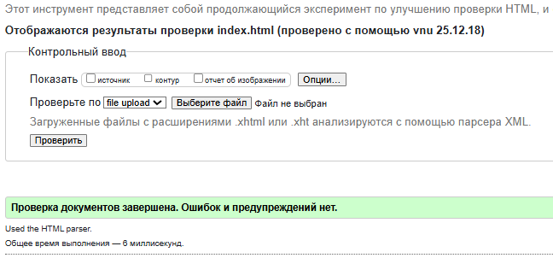
Рисунок 2 – Повторная проверка

1.1.3 Критические ошибки

Критические ошибки при валидации страницы не обнаружены.

1.2 Валидация «collectionsPages.html»

1.2.1 Предупреждения

При проверке файла обнаружено одно предупреждение о необходимости использования заголовка, либо элемента <div>. Предупреждение представлено на рисунке 3.

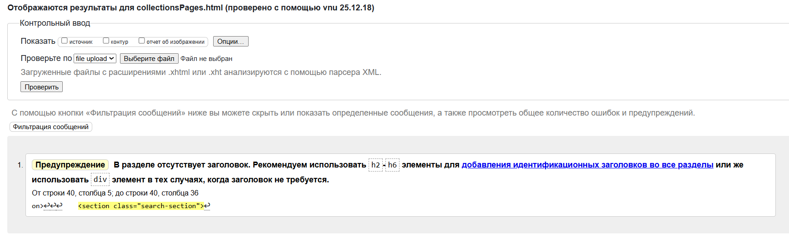
Рисунок 3 – Предупреждение в файле

Для исправления синтаксиса класс <section> был заменен на класс <div>, и после этого предупреждения исчезло. Файл полностью исправен и доказательство представлено на рисунке 4.

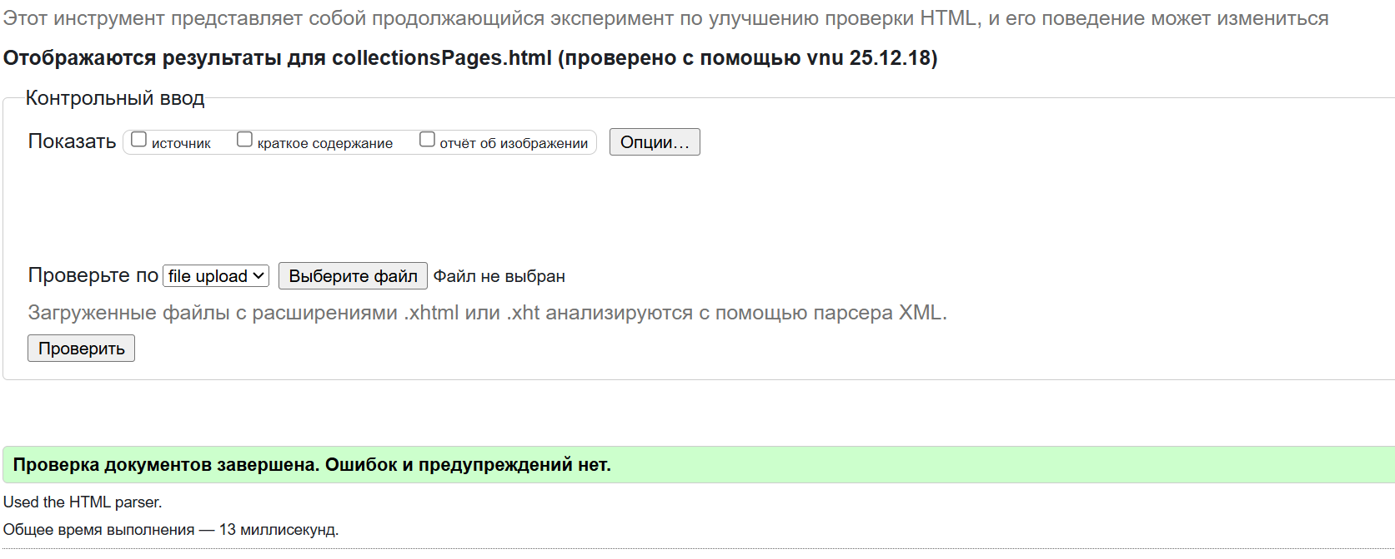
Рисунок 4 – Повторная проверка

1.2.2 Ошибки

Ошибки в файле при проверке не обнаружены.

1.2.3 Критические ошибки

Критические ошибки в файле не обнаружены. Файл полностью исправен.

1.3 Валидация «individualOrder.html»

1.3.1 Предупреждения

В файле обнаружено одно предупреждение. Оно связано с классом <section>, как в прошлой странице. Предупреждение представлено на рисунке 5.

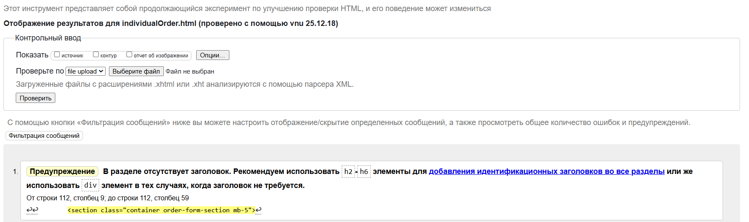
Рисунок 5 – Первое предупреждение при проверке

Для исправления этой ошибки класс <section> был заменен на класс <div>. Повторная проверка представлена на рисунке 6.

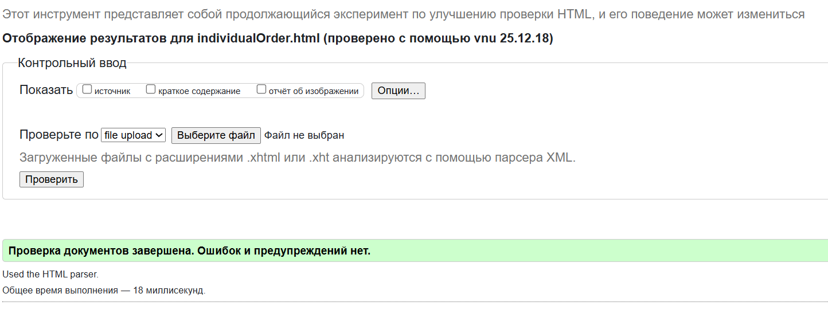
Рисунок 6 – Повторная проверка

1.3.2 Ошибки

При проверке обнаружена одна ошибка по aria-labelledby, при которой атрибут не задается на <div> элемент. Ошибка представлена на рисунке 7.

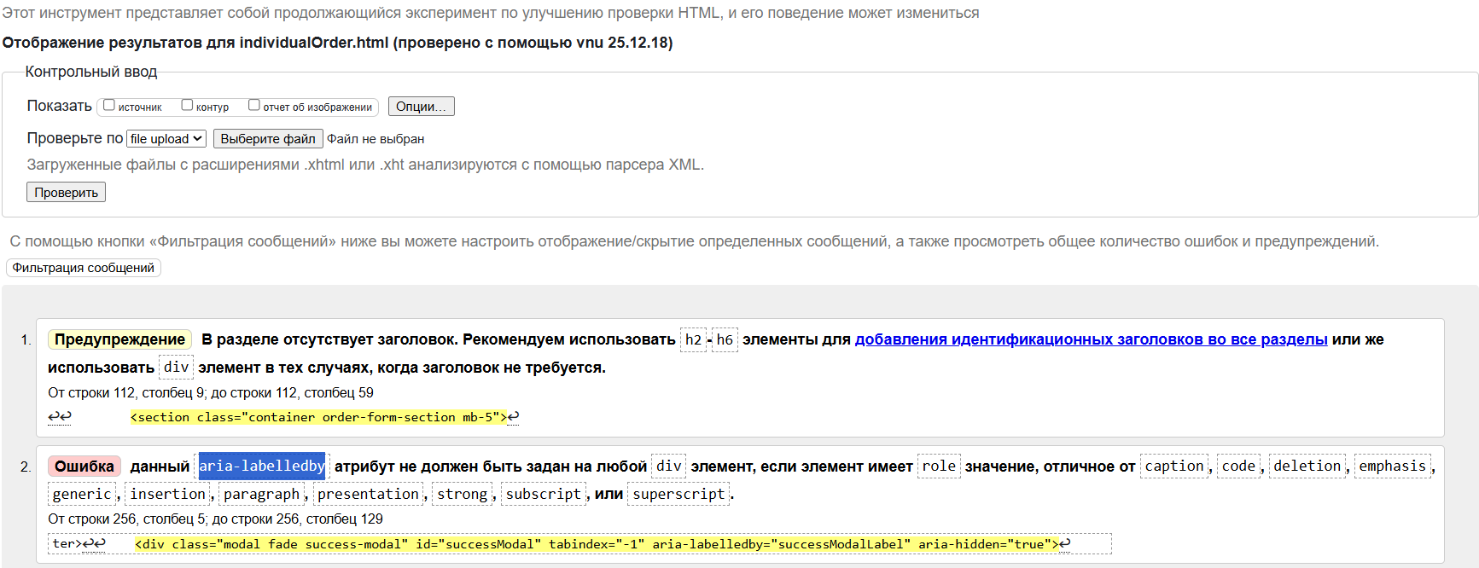
Рисунок 7 – Ошибка атрибута

Для исправления этой ошибки <div> был заменен на <section>, и ошибка была устранена, что представлено на рисунке 8.

Рисунок 8 – Повторная проверка после исправления ошибки

1.3.3 Критические ошибки

После валидации и исправления предупреждений и ошибок, в файле критических ошибок не обнаружено.

1.4 Валидация «master-class.html»

1.4.1 Предупреждения

В файле предупреждений не обнаружено, что представлено на рисунке 9.

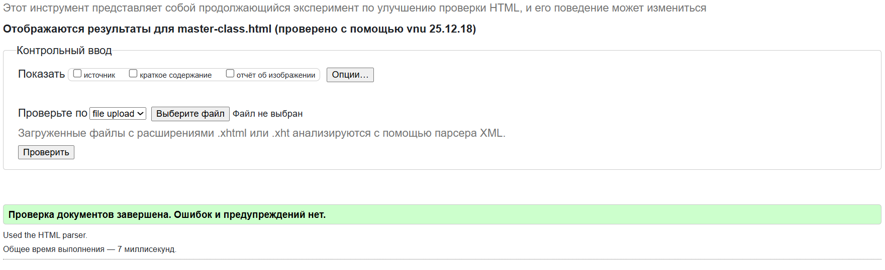
Рисунок 9 – Проверка файла на предупреждения

1.4.2 Ошибки

В файле не обнаружено никаких ошибок, что представлено на рисунке 10.

Рисунок 10 – Проверка файла на ошибки

1.4.3 Критические ошибки

В файле не обнаружено критических ошибок, и он полностью исправен, пройдя валидацию.

1.5 Валидация «cart.html»

1.5.1 Предупреждения

При проверке файла корзины было выявлено одно предупреждение, представленное на рисунке 11. Оно так же завязано на <section> элементе.

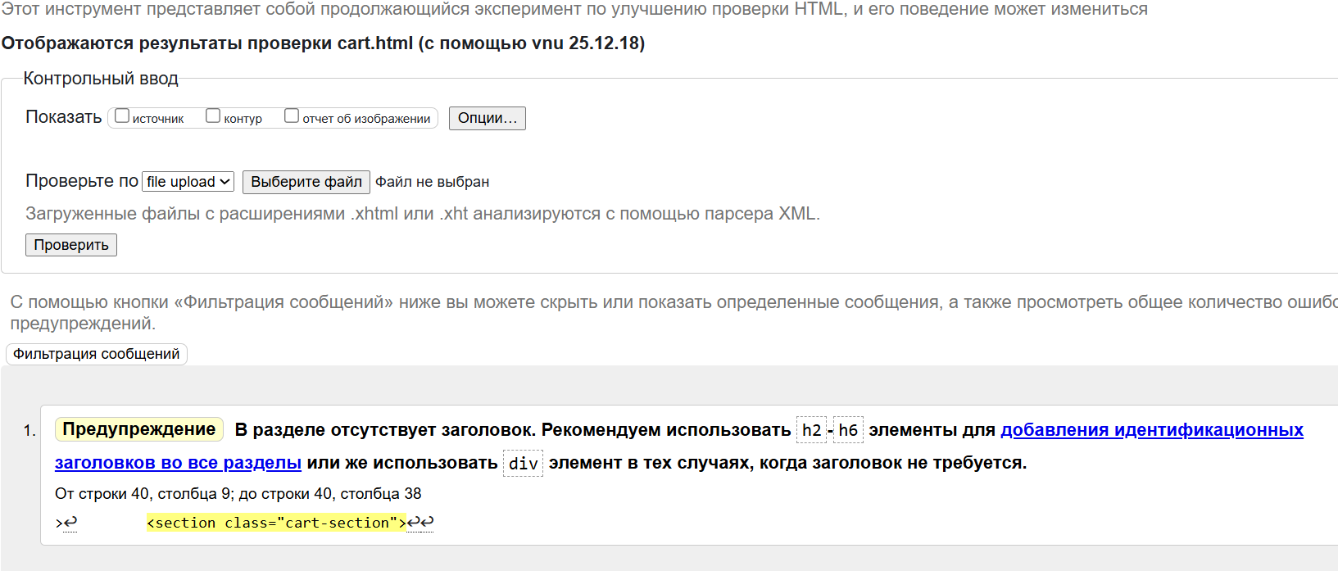
Рисунок 11 – Предупреждение при валидации корзины

Для решения этой проблемы класс <section> был заменен на <div>, чтобы не менять заголовки. Повторная проверка представлена на рисунке 12.

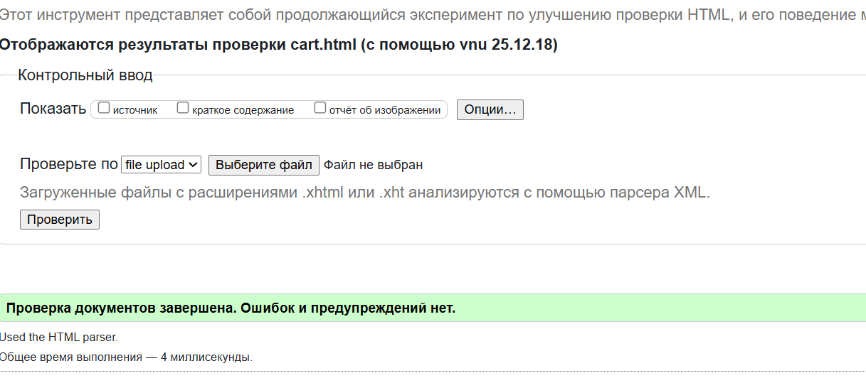
Рисунок 12 – Повторная проверка файла

1.5.2 Ошибки

Никаких ошибок при валидации файла корзины не обнаружено.

1.5.3 Критические ошибки

Критических ошибок в файле не обнаружено, и он полностью работает.

2 ВАЛИДАЦИЯ CSS ДОКУМЕНТАЦИИ

2.1 Валидация «Style_index.css»

2.1.1 Предупреждения

При проверке на валидацию CSS кода предупреждения не обнаружены.

2.1.2 Ошибки

При проверке не обнаружены ошибки в CSS коде главной страницы.

2.1.3 Критические ошибки

Критические ошибки при валидации страницы не обнаружены. Файл полностью исправен и работает без ошибок, как представлено на рисунке 13.

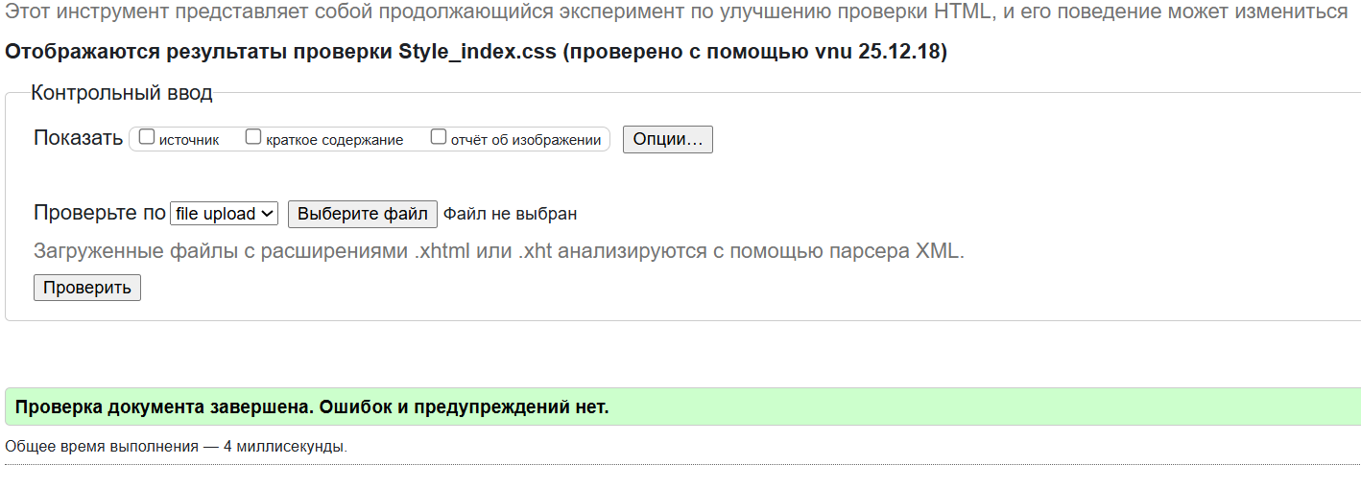
Рисунок 13 – Проверка css главной страницы

2.2 Валидация «Style_collections.css»

2.2.1 Предупреждения

При проверке файла не обнаружены никакие предупреждения.

2.2.2 Ошибки

Ошибки в файле при проверке не обнаружены.

2.2.3 Критические ошибки

Критические ошибки в файле не обнаружены. Файл полностью исправен как представлено на рисунке 14.

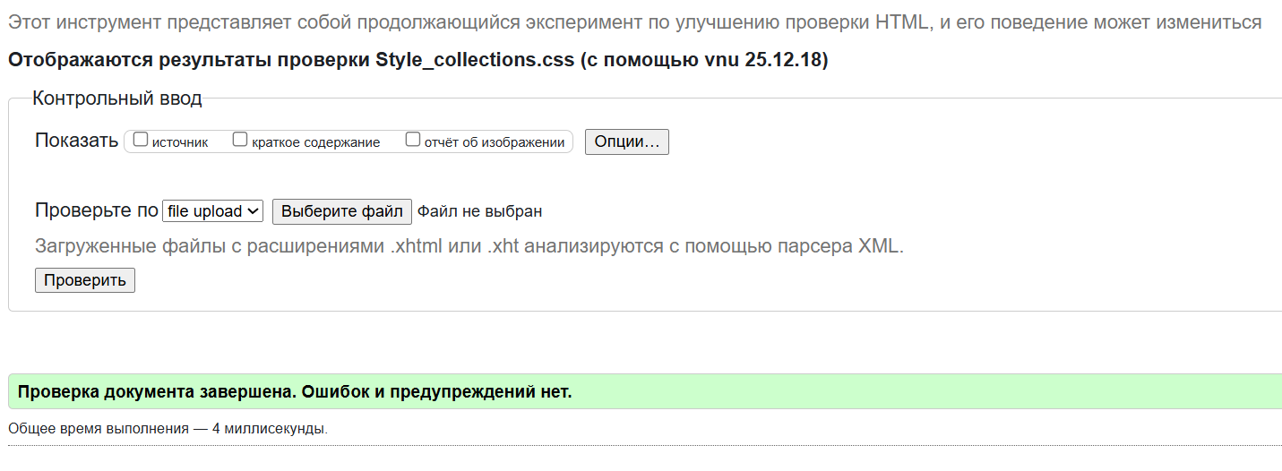
Рисунок 14 – Проверка файла коллекций

2.3 Валидация «Style_order.css»

2.3.1 Предупреждения

В файле страницы не обнаружены предупреждения.

2.3.2 Ошибки

В файле страницы не обнаружены ошибки, препятствующие работе файла.

2.3.3 Критические ошибки

Критических ошибок не обнаружено, что подтверждается рисунком 15.

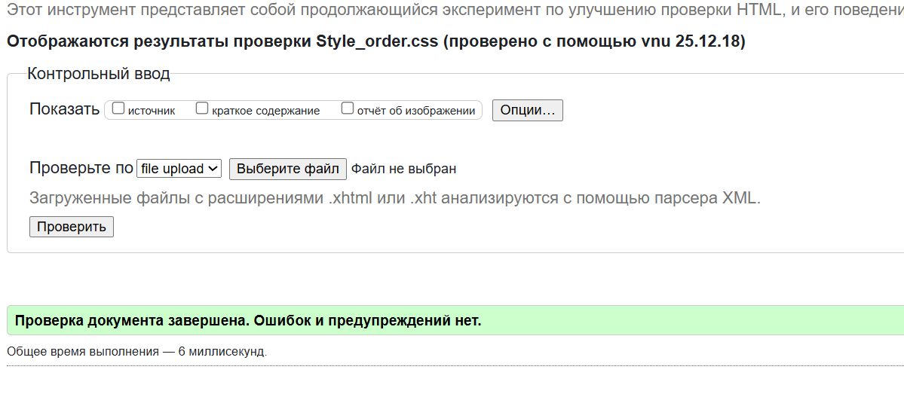
Рисунок 15 – Проверка файла на ошибки

2.4 Валидация «Style_master_class.css»

2.4.1 Предупреждения

В файле предупреждений не обнаружено, что представлено на рисунке 16.

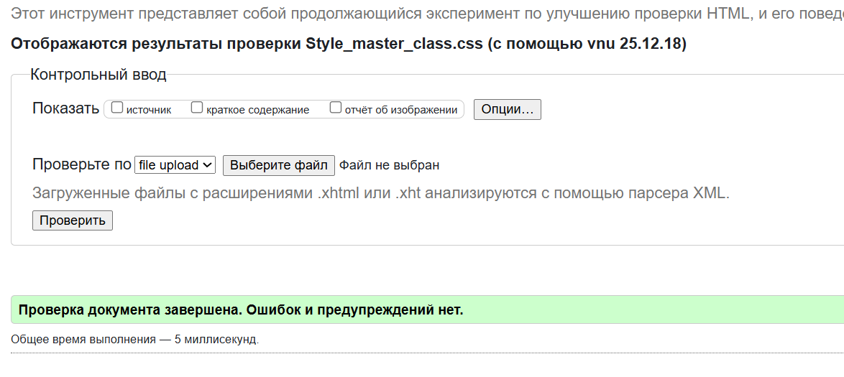
Рисунок 16 – Проверка файла на предупреждения

2.4.2 Ошибки

В файле не обнаружено никаких ошибок, что представлено на рисунке 17.

Рисунок 17 – Проверка файла на ошибки

2.4.3 Критические ошибки

В файле не обнаружено критических ошибок, и он полностью исправен, пройдя валидацию.

2.5 Валидация «style_cart.css»

2.5.1 Предупреждения

При проверке стилей корзины предупреждений не обнаружено.

2.5.2 Ошибки

Никаких ошибок при валидации css файла корзины не обнаружено.

2.5.3 Критические ошибки

Критических ошибок в файле не обнаружено, и он полностью работает. Все проверки отражены на рисунке 18.

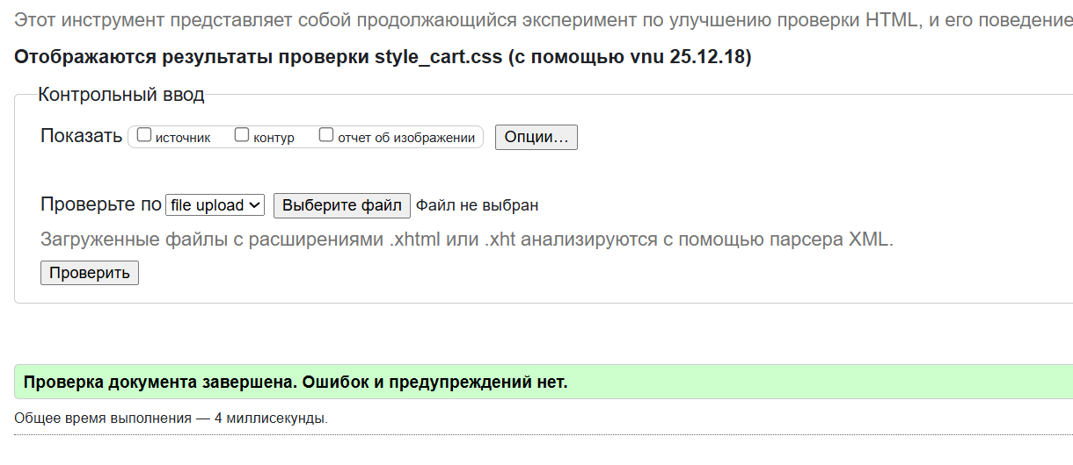
Рисунок 18 – Проверка css корзины на ошибки

